**SPI**

ING MECATRONICA

8-B

PROGRAMACION DE SISTEMAS EMBEBIDOS

BARAJAS MORALES MARTIN

MORAN GARABITO CARLOS ENRIQUE



SPI

Es un acrónimo para referirse al protocolo de comunicación Serial Peripherical Interface. Este protocolo nace casi a principios de 1980 cuando Motorola lo comienza a introducir y desarrollar en el primer microcontrolador derivado de la misma arquitectura del microcontrolador 680000. SPI se ha convertido es uno de los más populares protocolos para trabajar con comunicación serial debido a su velocidad de transmisión, simplicidad, funcionamiento y también gracias a que muchos dispositivos en el mercado como pantallas LCD, sensores, microcontroladores pueden trabajar con él.

El SPI es un protocolo síncrono que trabaja en modo full duplex para recibir y transmitir información, permitiendo que dos dispositivos pueden comunicarse entre sí al mismo tiempo utilizando canales diferentes o líneas diferentes en el mismo cable. Al ser un protocolo síncrono el sistema cuenta con una línea adicional a la de datos encarga de llevar el proceso de sincronismo.

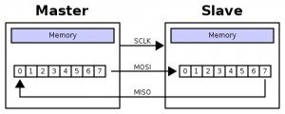

Dentro de este protocolo se define un maestro que será aquel dispositivo encargado de transmitir información a sus esclavos. Los esclavos serán aquellos dispositivos que se encarguen de recibir y enviar información al maestro. El maestro también puede recibir información de sus esclavos, cabe destacar. Para que este proceso se haga realidad es necesario la existencia de dos registros de desplazamiento, uno para el maestro y uno para el esclavo respectivamente. Los registros de desplazamiento se encargan de almacenar los bits de manera paralela para realizar una conversión paralela a serial para la transmisión de información.

Existen cuatro líneas lógicas encargadas de realizar todo el proceso:

* MOSI (Master Out Slave In): Línea utilizada para llevar los bits que provienen del maestro hacia el esclavo.
* MISO (Master In Slave Out): Línea utilizada para llevar los bits que provienen del esclavo hacia el maestro.
* CLK (Clock): Línea proveniente del maestro encarga de enviar la señal de reloj para sincronizar los dispositivos.
* SS (Slave Select**):** Línea encargada de seleccionar y a su vez, habilitar un esclavo.

Se presenta una imagen donde se tienen todas estas líneas con sus respectivos registros de desplazamiento y su dirección de flujo:

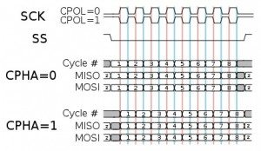

Existen cuatro modos en el cual se puede enviar información dependiendo de dos parámetros basados en la señal de reloj. El primer de ellos es la polaridad y el segundo es la fase. Al tener dos parámetros donde cada uno puede tomar dos estados se tendrá entonces cuatro modos distintos de poder llevar a cabo el proceso de transmisión y envío de información.

* Modo 0: CPOL = 0 y CPHA = 0. Modo en el cual el estado del reloj permanece en estado lógico bajo y la información se envía en cada transición de bajo a alto, es decir alto activo.
* Modo 1: CPOL = 0 y CPHA = 1. Modo en el cual el estado del reloj permanece en estado lógico bajo y la información se envía en cada transición de alto a bajo, es decir bajo activo.
* Modo 2: CPOL = 1 y CPHA = 0. Modo en el cual el estado del reloj permanece en estado lógico alto y la información se envía en cada transición de bajo a alto, es decir alto activo.
* Modo 3: CPOL = 1 y CPHA = 1. Modo en el cual el estado del reloj permanece en estado lógico alto y la información se envía en cada transición de alto a bajo, es decir bajo activo.

tipo de conexiones:

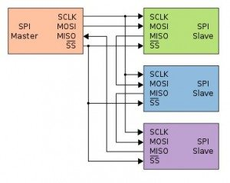

Tipo encadenado

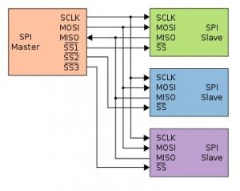

Tipo paralelo

La transmisión de información puede darse de muchas maneras dependiendo del fabricante, en muchos casos la línea SS habilita un esclavo cuando ésta se pone en estado lógico cero pero eso puede cambiar. La transimisión de bits se puede dar comenzando con el LSB o con MSB dependiendo también del fabricante, es muchos casos se comienza por el bit más significativo. Un bit es transmitido cada ciclo de reloj.